实验8图像边缘提取
课程名称 数字图像处理技术及应用
实验成绩
指导教师 姚培娟
实 验 报 告
院系 信息工程学院计算机系
专业 计算机科学与技术 学号 1803010130
姓名 连云鹏

一、实验目的
1. 了解OpenCV的基本使用
2. 熟悉Mat类，imshow函数
3.掌握图像边缘基本知识
4.掌握图像差分运算、Roberts算法，Prewitt算法、Sobel函数。
5.掌握滑块的创建和回调函数的使用

二、实验仪器
1. 计算机；
2. VS2012+OpenCV3.0软件；

三、实验内容

3.1对某图像做边缘提取操作，当滑块（卷积核大小：3、5、7、9）滑动时，调用Sobel函数，以得到图像的边缘效果。
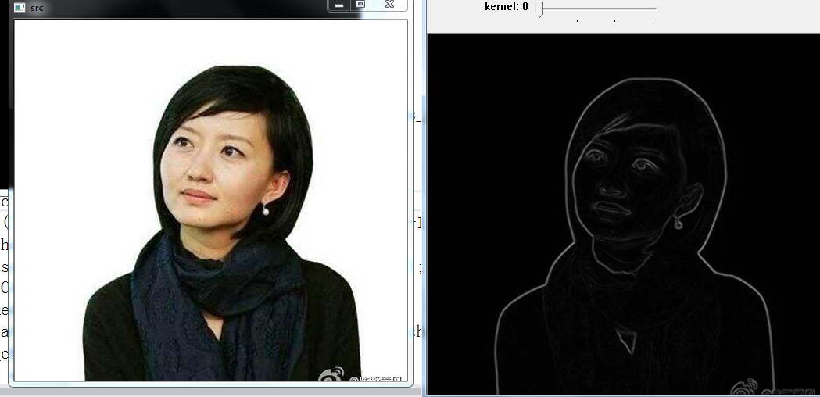
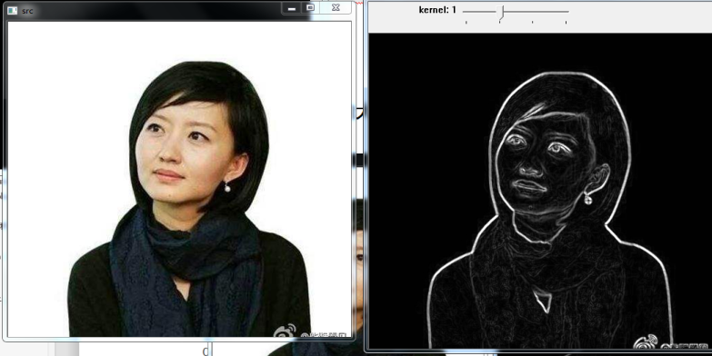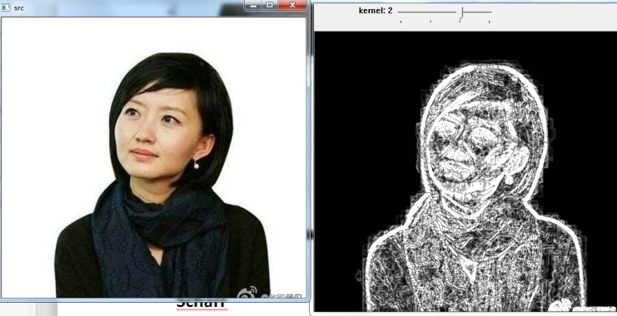

代码
#include<opencv2\opencv.hpp>
#include<iostream>
using namespace std;
using namespace cv;
void changeImg(int ,void *);

Mat src,srcGray;
int kenel=1,kenelMax=20;

int main()
{
src = imread("e:\\lena.jpg",1);
imshow("src",src);
GaussianBlur(src,src,Size(3,3),0,0,BORDER_DEFAULT);
imshow("高斯滤波后的src",src);
cvtColor(src,srcGray,COLOR_RGB2GRAY);
imshow("灰度化的src",src);
namedWindow("sobel算法实现");
createTrackbar("核的大小","sobel算法实现",&kenel,kenelMax,changeImg);
waitKey(0);
return 0;
}
void changeImg(int ,void *)
{
kenel=kenel*2+1;
if(kenel==0||kenel==1)
kenel=3;
Mat grad_x,grad_y,abs_grad_x,abs_grad_y,dst;
Sobel(srcGray,grad_x,CV_16S,1,0,kenel,1,1,BORDER_DEFAULT);
convertScaleAbs(grad_x,abs_grad_x);
imshow("X方向的sobel",abs_grad_x);

Sobel(srcGray,grad_y,CV_16S,1,0,kenel,1,1,BORDER_DEFAULT);
convertScaleAbs(grad_y,abs_grad_y);
imshow("Y方向的sobel",abs_grad_y);

addWeighted(abs_grad_x,0.5,abs_grad_y,0.5,0,dst);
imshow("sobel算法实现",dst);
cout<<"算子大小为"<<kenel<<"*"<<kenel<<endl;
waitKey(0);
}

实验截图

代码

